

**DEFENSORÍA PÚBLICA ELECTORAL PARA PUEBLOS Y COMUNIDADES INDÍGENAS DEL TRIBUNAL ELECTORAL DEL PODER JUDICIAL DE LA FEDERACIÓN**

**Lineamientos para la integración e identificación de expedientes de la Defensoría Pública Electoral para Pueblos y Comunidades Indígenas del Tribunal Electoral del Poder Judicial de la Federación**

ÍNDICE

**_____________________________________________________________________**

Presentación………………………………………………………………….…3

Objetivo……………………………………………………………………..……4

Marco jurídico…………………………………………………….....................5

**Capítulo Primero**

Disposiciones generales…………………………………………………........6

**Capítulo Segundo**

Del contenido e integración de los expedientes…..…………..…..………...7

**Capítulo Tercero**

De la identificación de los expedientes…………….……………………..….9

**Capítulo Cuarto**

Disposiciones finales……………………………..……..…………………….10

Transitorios…………………………………………………………….……....12

Anexos……………………………………………………………………..…...13

**PRESENTACIÓN________________________________________________________**

A fin de establecer los lineamientos para la integración e identificación de expedientes de la Defensoría Electoral, se dispone la regulación de éstos y la determinación de los formatos a utilizar.

En este orden de ideas, el presente instrumento se divide en cuatro capítulos, en el primero de ellos se regulan disposiciones generales, concretamente el ámbito de aplicación, un glosario de términos que facilitan la lectura y comprensión del instrumento, así como las facultades de interpretación de los lineamientos y los casos no previstos.

En el capítulo segundo, se regula la integración de los expedientes, señalando de manera puntual la documentación que deben contener, según la naturaleza del servicio requerido.

En el capítulo tercero, se describen los elementos comunes que integran la clave para la identificación de los expedientes.

Por último, el capítulo cuarto contiene las disposiciones finales relativas al uso de las tecnologías de la información y de la firma electrónica certificada del Poder Judicial de la Federación.

**OBJETIVO_____________________________________________________________**

Contar con un instrumento normativo que establezca las acciones, límites y características que deberán observarse para la integración e identificación de los expedientes de la Defensoría Pública Electoral para Pueblos y Comunidades Indígenas del Tribunal Electoral del Poder Judicial de la Federación.

**MARCO JURÍDICO_____________________________________________________**

* Constitución Política de los Estados Unidos Mexicanos.
* Ley Orgánica del Poder Judicial de la Federación.
* Ley General de Transparencia y Acceso a la Información Pública.
* Ley Federal de Transparencia y Acceso a la Información Pública.
* Ley Federal para Prevenir y Eliminar la Discriminación.
* Reglamento Interno del Tribunal Electoral del Poder Judicial de la Federación.
* Acuerdo General de Transparencia, Acceso a la Información y Protección de Datos Personales del Tribunal Electoral del Poder Judicial de la Federación.
* Acuerdo General de Administración del Tribunal Electoral del Poder Judicial de la Federación.
* Acuerdo General por el que se establecen las bases de organización y funcionamiento de la Defensoría Pública Electoral para Pueblos y Comunidades Indígenas.
* Acuerdo General por el que se establecen las bases para la Implementación del Sistema de Gestión de Control Interno y de Mejora Continua en el Tribunal Electoral del Poder Judicial de la Federación.
* Manual de Procedimientos de la Defensoría Pública Electoral para Pueblos y Comunidades Indígenas.
* Plan de Implementación del Sistema de Gestión de Control Interno y de Mejora Continua del Tribunal Electoral del Poder Judicial de la Federación.
* Código Modelo de Ética Judicial Electoral.

**CAPÍTULO PRIMERO**

**DISPOSICIONES GENERALES**

**1.** Los presentes Lineamientos son de observancia obligatoria para las y los servidores públicos de la Defensoría Electoral.

**2.** Para los efectos de los presentes Lineamientos se entenderá por:

1. **Comisión:** La Comisión de Administración del Tribunal;
2. **Defensora o Defensor:** La servidora o servidor público adscrito a la Defensoría Electoral, encargado de prestar los servicios;
3. **Defensoría Electoral:** La Defensoría Pública Electoral para Pueblos y Comunidades Indígenas del Tribunal;
4. **Expediente:** Contenido de piezas documentales que conforman el procedimiento de defensa o el procedimiento de asesoría, identificado por una clave específica.
5. **Servicios**: Los servicios de defensa y asesoría electorales que brinda la Defensoría Electoral;
6. **Titular:** Persona titular de la Defensoría Electoral; y
7. **Tribunal:** Tribunal Electoral del Poder Judicial de la Federación.

**3.** La Comisión será competente para interpretar las disposiciones de los presentes Lineamientos.

**4.** Las cuestiones operativas no previstas serán resueltas en el ámbito de su competencia por la persona Titular.

**5.** En la integración de los expedientes de la Defensoría Electoral, se observará lo establecido en la legislación aplicable en materia de transparencia y archivos, además de lo dispuesto en los presentes Lineamientos.

**CAPÍTULO SEGUNDO**

**DEL CONTENIDO E INTEGRACIÓN DE LOS EXPEDIENTES**

**6.** Todos los expedientes deberán contener los siguientes documentos y actuaciones:

1. Solicitud del servicio;
2. Constancia de ingreso de la solicitud;
3. Proyecto de Dictamen sobre procedencia o improcedencia;
4. Dictamen avalado por la persona Titular;
5. Constancia de notificación del Dictamen al solicitante;
6. En su caso, la documentación que presente la persona solicitante;
7. Turno del asunto a la Defensora o Defensor; y
8. Los demás documentos relacionados con la prestación del servicio.

**7.** Los expedientes de Defensa deberán contener, además:

1. Escrito que resulte procedente, presentado por la Defensora o Defensor;
2. Pruebas y documentos;
3. Constancia de remisión del escrito a la Sala competente o el acuse de recibo a la autoridad responsable;
4. En su caso, los requerimientos formulados por la Sala;
5. En su caso, la contestación de requerimientos;
6. Sentencia o resolución recaída al medio de impugnación;
7. Informe de conclusión del servicio de defensoría;
8. En su caso, el documento en el que se expongan las razones por las que se dejó de prestar el servicio de defensoría y su constancia de notificación; e
9. Los demás documentos relacionados con el servicio de defensoría.

**8.** Los expedientes de Asesoría deberán contener, además:

1. Constancias de la asesoría brindada;
2. Constancia de notificación de la asesoría;
3. Informe de conclusión del servicio de asesoría;
4. En su caso, el documento en el que se expongan las razones por las que se dejó de prestar el servicio de asesoría y su constancia de notificación; y
5. Los demás documentos relacionados con el servicio de asesoría.

**9.** A partir de la solicitud que se genere en relación con los servicios de defensoría o asesoría, se formará un cuaderno de antecedentes con la documentación necesaria y recabada por la Defensora o el Defensor con el objetivo de que una vez turnado a éste, se emita un dictamen que, de manera fundada y motivada, reseñe el servicio requerido por los pueblos, comunidades indígenas o alguna de las personas que los integren, así como su sentido, a saber: procedencia o improcedencia.

**10.** Ante la procedencia de la solicitud de los servicios de defensoría o asesoría, se integrará el respectivo expediente, adjuntando para tal efecto las constancias que obren en el cuaderno de antecedentes de origen y demás documentación que se genere con motivo del servicio prestado, formando un cuaderno principal y tantos cuadernos accesorios como sean necesarios.

**11.** Por regla general, el expediente deberá constar de un solo cuaderno; sin embargo, para facilitar y hacer práctico su manejo, o bien, para lograr una mejor sistematización y orden, se podrá formar un cuaderno principal con la documentación que sustente el motivo del servicio a prestar, así como las actuaciones que se generen por parte de la Defensoría Electoral y los cuadernos accesorios que sean necesarios, identificados mediante un número progresivo, o en su caso, una especial denominación, por ejemplo lo que pudiera constituir un cuaderno de pruebas.

**12.** Cuando por las características de la documentación se requiera otro medio de compilación para su conservación y seguridad, se asumirán las medidas necesarias que permitan su adecuado manejo e identificación.

**13.** Todos los expedientes deberán foliarse en forma progresiva e ininterrumpida, a partir del número uno. Cuando el expediente esté integrado por cuaderno principal y accesorios relacionados con un mismo asunto, el foliado será independiente para cada uno de ellos.

**CAPÍTULO TERCERO**

**DE LA IDENTIFICACIÓN DE LOS EXPEDIENTES**

**14.** Los elementos comunes para la integración de la clave con la que se identificarán los expedientes son:

1. Las siglas de identificación de la Defensoría Electoral;
2. La denominación del cuaderno de antecedentes, defensoría o asesoría, según corresponda;
3. El número progresivo; y
4. El año respectivo en función de la solicitud.

**15.** Las siglas asignadas para la identificación de los expedientes son:

|  |  |
| --- | --- |
| Defensoría Pública Electoral para Pueblos y Comunidades Indígenas | **DPE** |
| Cuaderno de Antecedentes | **CA** |
| Defensoría | **DEF** |
| Asesoría | **AS** |

**16.** El registro de los expedientes mencionados en el numeral anterior se deberá realizar mediante numeración ininterrumpida a partir del uno. La numeración comenzará nuevamente conforme al año calendario que inicie.

**17.** Para concluir la integración de la clave, se hará la numeración progresiva por año calendario, según la fecha de la solicitud, anotando los cuatro dígitos del año que corresponda.

**18.** La identificación integral de los expedientes quedará de la siguiente manera:

|  |  |  |  |
| --- | --- | --- | --- |
| **Siglas de la Defensoría Pública Electoral para Pueblos y Comunidades Indígenas** | **Clave** | **Número y año** | **Clave final** |
| DPE | CA | 1/2016 | DPE-CA-1/2016 |
| DPE | DEF | 1/2016 | DPE-DEF-1/2016 |
| DPE | AS | 1/2016 | DPE-AS-1/2016 |

**CAPÍTULO CUARTO**

**DISPOSICIONES FINALES**

**19.** Los diversos formatos de carátula que deberá utilizar la Defensoría Electoral para la integración de sus respectivos expedientes, se agregan como **Anexos 1**, **2** y **3** alos presentes Lineamientos.

**20.** Con la finalidad de contar con un uso más eficaz y eficiente de las tecnologías de la información para la integración de los expedientes de la Defensoría Electoral, las actuaciones practicadas tanto por la persona Titular como por parte de las Defensoras y Defensores deberán ser registradas en el sistema informático que para tal efecto se implemente, las cuales tendrán que contar con la firma electrónica certificada del Poder Judicial de la Federación (FIREL) del servidor público atinente.

**21.** La Defensora o Defensor deberá llevar a cabo el registro y control de todos los expedientes en los que intervenga, debiendo dar seguimiento en la sustanciación de los medios de impugnación ante las Salas del Tribunal, aunado a una participación activa, con el objeto de vigilar el respeto a los derechos humanos de sus representados o representadas; cuestiones que, en todo momento, deberán ser informadas a la persona Titular, a través del sistema informático del propio órgano auxiliar, así como por los mecanismos instrumentados para tal efecto.

**TRANSITORIOS______________________________________________________________**

**PRIMERO**. Los presentes Lineamientos para la integración e identificación de expedientes de la Defensoría Pública Electoral para Pueblos y Comunidades Indígenas del Tribunal Electoral del Poder Judicial de la Federación, entrarán en vigor el día siguiente al de su publicación en el Diario Oficial de la Federación.

**SEGUNDO**. Se derogan todas aquellas disposiciones que contravengan los presentes Lineamientos.

**TERCERO.** Para su mayor difusión, publíquese en las páginas de Intranet e Internet del Tribunal Electoral del Poder Judicial de la Federación.

**ANEXOS**

**ANEXO 1**

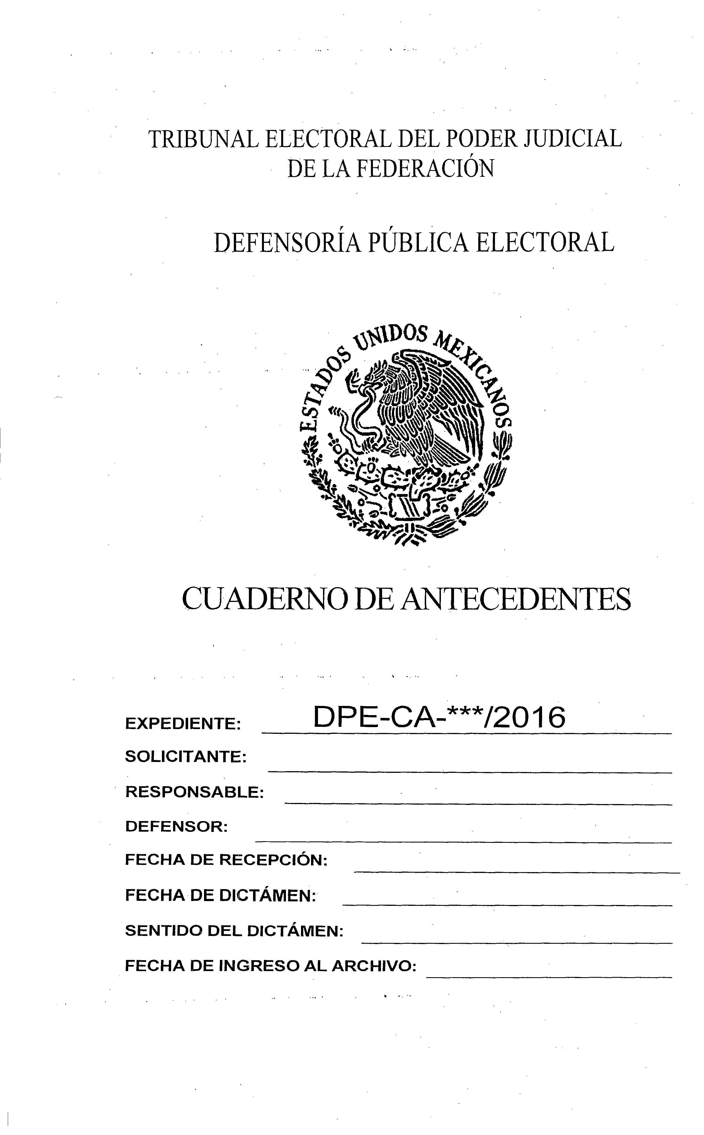

**ANEXO 2**

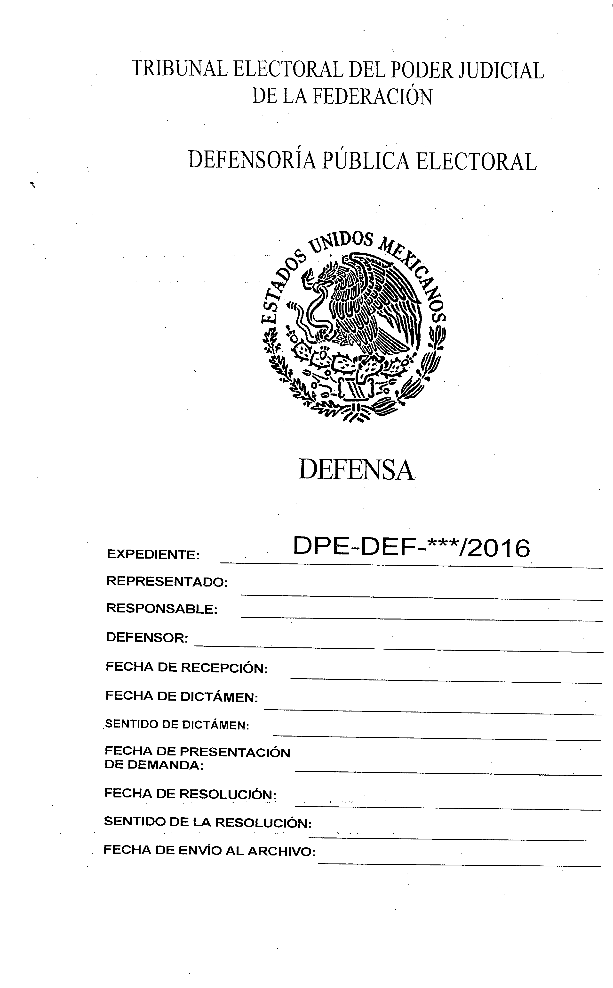

**ANEXO 3**

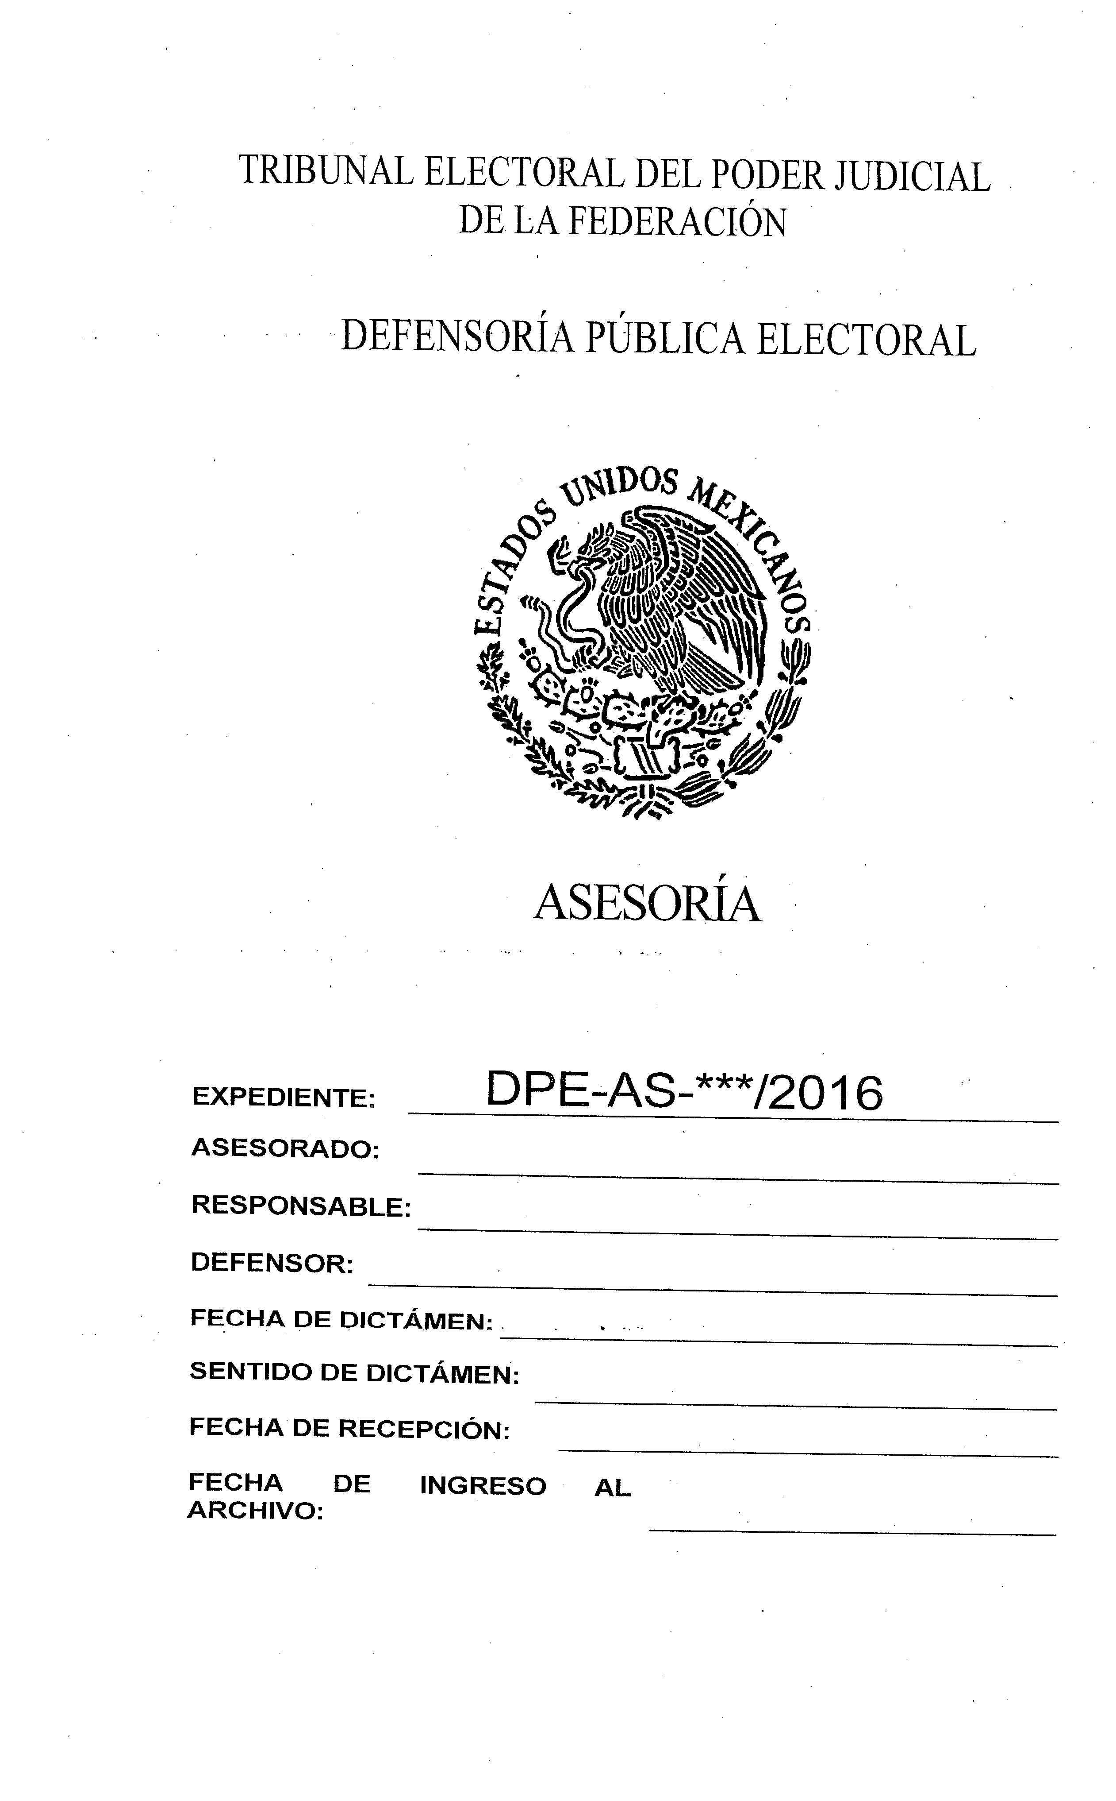

EL SUSCRITO, LICENCIADO JORGE ENRIQUE MATA GÓMEZ, SECRETARIO DE LA COMISIÓN DE ADMINISTRACIÓN DEL TRIBUNAL ELECTORAL DEL PODER JUDICIAL DE LA FEDERACIÓN, CON FUNDAMENTO EN LO DISPUESTO EN EL ARTÍCULO 170, FRACCIÓN VIII, DEL REGLAMENTO INTERNO DEL CITADO ÓRGANO JURISDICCIONAL.

**------------------------------------------------C E R T I F I C A----------------------------------------------**

Que el presente documento en 20 fojas, corresponde a los **“Lineamientos para la integración e identificación de expedientes de la Defensoría Pública Electoral para Pueblos y Comunidades Indígenas del Tribunal Electoral del Poder Judicial de la Federación”**, aprobados por la Comisión de Administración mediante Acuerdo **275/S9(13-IX-2016)**, emitido en la Novena Sesión Ordinaria celebrada el 13 de septiembre de 2016; documento que obra en los archivos de la Coordinación de Asuntos Jurídicos. **DOY FE**----------------------------------------------------------------------------------------------------------------------------------------------------------------------------------

Ciudad de México, 22 de septiembre de 2016.--------------------------------------------------------

**EL SECRETARIO DE LA COMISIÓN DE ADMINISTRACIÓN**

**DEL TRIBUNAL ELECTORAL DEL PODER JUDICIAL DE LA FEDERACIÓN**

**LICENCIADO JORGE ENRIQUE MATA GÓMEZ**